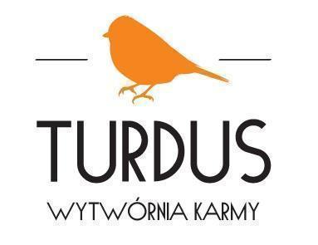
TURDUS K.W. Schwartz S.C.
Ul. Kościelna 14
63-210 Żerków
NIP: 6172205607

„Znalazłem pisklę! I co teraz?” – poradnik ratunkowy. Różnice między pisklęciem a podlotem
Spacerując wiosną po parku czy ogrodzie, można napotkać małe ptaki. Pierwszą, instynktowną reakcją jest zazwyczaj chęć natychmiastowej pomocy, jednak emocje bywają złym doradcą. Ważna jest identyfikacja tego, czy mamy do czynienia z pisklęciem, które wypadło z gniazda, czy z podlotem, dla którego przebywanie na ziemi jest naturalnym etapem dorastania. Ekspert Wojciech Schwartz, współwłaściciel marki Turdus, wyjaśnia, jak je rozróżnić i co zrobić w takiej sytuacji.
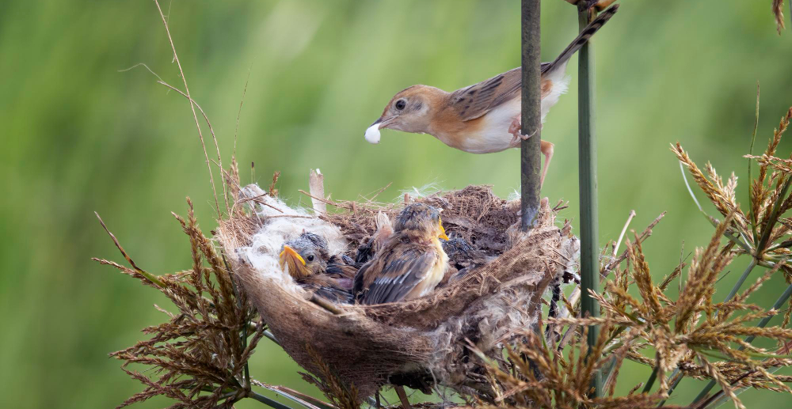
Pisklę to maluch o nagim ciele, pokryty jedynie rzadkim puchem lub posiadający zalążki piór przypominające pałeczki. Może mieć już otwarte oczy, ale często powieki u piskląt są jeszcze zrośnięte. Takie ptaki są całkowicie niesamodzielne i ich obecność poza gniazdem jest dla nich niebezpieczna. Jeśli pisklę wygląda na zdrowe i nie ma widocznych ran, a my widzimy gniazdo, z którego mogło wypaść (np. w wyniku silnego wiatru), najlepszym rozwiązaniem jest włożenie go tam z powrotem. Ptaki mają słaby węch, więc ptasi rodzice nie odrzucą malucha po tym, jak dotknął go człowiek.

Podlot – ptasi „nastolatek”
Z kolei podlot jest już niemal w pełni opierzony, choć jego ogonek może być jeszcze krótki, a ruchy nieco nieskoordynowane. Mimo że wygląda na zagubionego, potrafi samodzielnie stąpać, podskakiwać i podlatywać na krzewy i niższe gałęzie. W takiej sytuacji najlepszym rozwiązaniem jest zostawienie go w spokoju. Ptasi rodzice zazwyczaj znajdują się w pobliżu, obserwują malucha, uczą samodzielności, ale póki jej nie uzyska, to również regularnie go dokarmiają. Zabranie podlota do domu to „porwanie”, które odbiera mu szansę na naukę przetrwania w naturalnym środowisku.
– Musimy zrozumieć, że natura ma swój rytm. Podlot na ziemi to nie wypadek, to lekcja życia pod czujnym okiem rodziców. Ingerencja człowieka w tym momencie często przynosi więcej szkody niż pożytku – mówi Wojciech Schwartz, współwłaściciel marki Turdus, produkującej jakościową karmę dla dzikich ptaków. – Zareagować warto, jeżeli ptak znajduje się w niebezpiecznym miejscu, na przykład na środku ruchliwej drogi lub w zasięgu kota czy psa. W takiej sytuacji możemy go delikatnie przenieść na najbliższą, wyższą gałąź.

Kiedy pomoc jest naprawdę niezbędna?
Warto jednak zachować czujność i zwrócić uwagę, czy napotkany ptak nie jest chory lub ranny. Te uczące się latać mogą mieć zwichnięte skrzydła lub nogi, a w przypadku młodszych ptaków zdarza się, że rodzice celowo wyrzucają pisklęta z gniazda, gdy te są chore lub ranne. W takim przypadku ponowne umieszczenie ich w gnieździe nie pomoże, a interwencja staje się konieczna. Jeśli znaleziony ptak jest ranny lub osowiały, należy go zabezpieczyć i skontaktować się z odpowiednią instytucją. Najlepiej umieścić ptaka w niewielkim kartoniku z otworami wentylacyjnymi, wyłożonym ciepłą wyściółką. Można zrobić taką z naturalnych tekstyliów i waty. Ważne jest zapewnienie ogrzewania, ponieważ małe organizmy błyskawicznie tracą temperaturę. W tym celu można położyć obok nich butelkę z ciepłą wodą owiniętą w materiał. Należy zadbać jednak o to, by ptak nie dotykał jej bezpośrednio, by uniknąć przegrzania i poparzeń.
– Podczas udzielania pierwszej pomocy lepiej powstrzymać się od karmienia i pojenia pisklęcia. Próba nakarmienia pisklęcia przypadkowym jedzeniem może skończyć się dla niego dodatkowymi problemami – ostrzega Wojciech Schwartz. – Zamiast eksperymentować z dietą, należy skupić się na zapewnieniu odpowiedniej temperatury i jak najszybszym transporcie do profesjonalistów.

Gdzie szukać pomocy?
Po zabezpieczeniu ptaka należy poszukać pomocy specjalistów. Pełną i aktualną listę miejsc niosących pomoc dzikim zwierzętom na terenie całego kraju publikuje na swojej oficjalnej stronie internetowej Generalna Dyrekcja Ochrony Środowiska. Znajdziemy tam adresy i dane placówek wyspecjalizowanych w rehabilitacji konkretnych gatunków. W większości dużych miast funkcjonują również specjalne jednostki Straży Miejskiej, znane jako Ekopatrole, które są przeszkolone i wyposażone w sprzęt do bezpiecznego transportu dzikich zwierząt. Wsparciem może służyć także każdy lekarz weterynarii – nawet jeśli sam nie zajmuje się leczeniem ptaków, zazwyczaj dysponuje kontaktami do lokalnych fundacji lub azyli i może nas skierować do odpowiedniego miejsca.
– Ciekawym i nowoczesnym rozwiązaniem dla mieszkańców Warszawy jest pierwszy w Polsce Ptasi Punkt Przyjęć, nazywany potocznie „ptakomatem”. Działa przez całą dobę na terenie warszawskiego ZOO, tuż przy Ptasim Azylu, który z radością wspieramy, jako marka powstała w trosce o dzikie ptaki – mówi Wojciech Schwartz, współwłaściciel marki Turdus, produkującej jakościową karmę dla dzikich ptaków. – To innowacyjne rozwiązanie pozwala bezpiecznie oddać potrzebującego ptaka w specjalnym boksie o dowolnej porze dnia i nocy, co znacznie ułatwia niesienie pomocy.
Skuteczna ochrona dzikiej przyrody wymaga łączenia empatii z rzetelną wiedzą i chłodną oceną sytuacji. Odpowiedzialna pomoc polega przede wszystkim na wiedzy dotyczącej naturalnych potrzeb ptaków. W każdej sytuacji, w której mamy wątpliwości co do stanu zdrowia zwierzęcia lub sposobu postępowania, najbezpieczniejszym rozwiązaniem jest zasięgnięcie rady specjalistów.

O Turdus:
Turdus to najstarszy w Polsce producent wysokiej jakości pokarmu dla dziko żyjących ptaków i małych zwierząt (np. jeży i wiewiórek). Firma rodzinna, istniejąca od 37 lat, wytwarza produkty z naturalnych, lokalnych surowców, zgodnie z polskim prawem paszowym i pod nadzorem Inspekcji Weterynaryjnej. Asortyment dostępny jest na większości rynków europejskich. Misją firmy jest edukacja w zakresie odpowiedzialnego dokarmiania i aktywne wspieranie dzikiej przyrody.
Kontakt dla mediów:

Ewelina Jaskuła
Tel.: + 48 665 339 877
E-mail: ewelina.jaskula@goodonepr.pl

Weronika Kilar
Tel: +48 796 990 015
E-mail: weronika.kilar@goodonepr.pl

